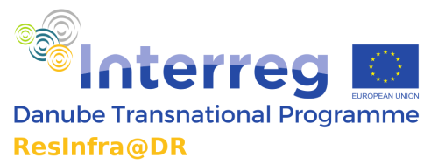



**Tlačová správa**

**ResInfra@DR Know-how exchange forum, 22. – 23.5.2019 Bratislava**

Podujatie zamerané na vzájomné aktivity výskumných infraštruktúr v dunajskom makroregióne

*Bratislava, Viedeň* – Poslaním projektu ResInfra@DR je zlepšiť rámcové podmienky pre výskumné infraštruktúry a inovácie v dunajskom makroregióne. Jedným z kľúčových cieľov projektu je prispieť k efektívnemu zakladaniu nových výskumných infraštruktúr a k modernizácii existujúcich prostredníctvom posilnenia budovania kapacít v oblasti politík a riadenia výskumných infraštruktúr.

Projekt ResInfra@DR ponúkol v uplynulom roku podporu zainteresovaným výskumným infraštruktúram, a to v oblasti efektívneho riadenia počas ich pravidelnej prevádzky alebo počas prípravnej fázy ich vybudovania. Na podujatí budú verejne prezentované závery zo zrealizovaných pilotných iniciatív. Diskusné fórum ResInfra@DR je vynikajúcim miestom pre zainteresované strany (najmä zainteresované výskumné subjekty a infraštruktúry), aby reflektovali súčasné výzvy a iniciatívy prijatím navrhovaných odporúčaní. Od podujatia sa taktiež očakáva iniciovanie potenciálu podobných akcií vzájomnej podpory pre výskumné infraštruktúry a ich zahrnutie do pripravovaného spoločného akčného plánu v dunajskom makroregióne. Na podujatí budú zastúpené jednak už existujúce infraštruktúry ako aj tie, ktoré sú ešte len vo fáze plánovania.

**Program a registrácia**

Podujatie je určené predovšetkým expertom pôsobiacim v oblasti výskumných infraštruktúr a zástupcom médií.

V prípade záujmu o účasť na podujatí sa prosím zaregistrujte na nižšie uvedenom linku:

[**PROGRAM**](http://www.cvtisr.sk/buxus/docs/Projekty/ResInfra_DR/ResInfra_WP5_Final_event_agenda_ext.docx)

[**REGISTRÁCIA**](https://forms.gle/or3zw1bbmU6zafA2A)

Kontakt:

Anna Krivjanská, Centrum vedecko-technických informácií SR, anna.krivjanska@cvtisr.sk

Viac informácií o projekte sa môžete dozvedieť na jeho webovej stránke: <http://www.interreg-danube.eu/resinfra-dr>

Informácie o Dunajskom nadnárodnom programe nájdete tu: http://www.interreg-danube.eu/about-dtp/programme-presentation

**Medzinárodný kontakt pre médiá:**

Pamela Bartar, Centre for Social Innovation (ZSI), Viedeň: bartar@zsi.at / office@resinfradr.eu